 | GÉOGRAPHIE  Les paysages de la Terre (A19)

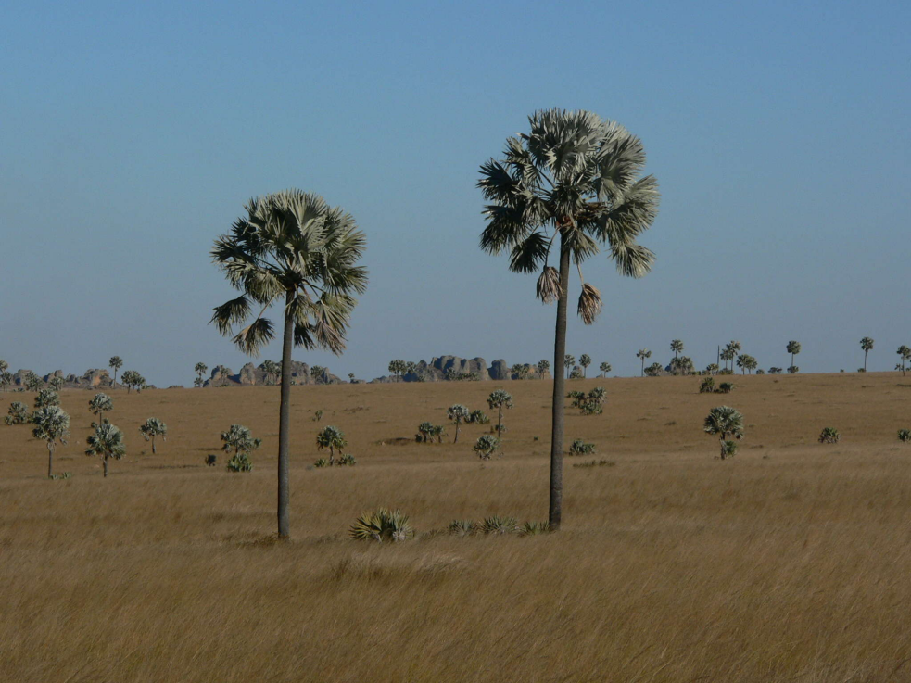

 | La savane africaine | Botswana

